××电厂240m／7m套筒式烟囱施工组织设计

1.工程概况 1
2.内、外筒施工方案可行性研究 1
3.施工方案 2
4.单台组装、改装及拆除 6
5.施工进度计划 7
6.总平面布置 7
7.确保工程质量措施 7
8.安全技术措施 9
9.冬期施工措施 9

[简介]××××电厂240／7m套筒烟囱是我国建的第二座同样的高耸构筑物。外筒为C30级钢筋混凝土结构，筒身高度240m，筒壁厚度为850～250mm，混凝土工程量5200m³。
套筒烟囱采用“内提外滑”同步施工工艺，具有同步施工、安全可靠、保证质量、缩短工期、节约费用等优点。
套筒烟囱以“内提外滑”工艺施工，在进度、质量、安全、成本等控制上，达到国内先进水平，工程质量：实测垂直度偏差18mm，筒壁厚度偏差12mm。与传统施工方法比较，节约施工费用30万元。

1.工程概况
××电厂套筒式烟囱，外筒为C30级钢筋混凝土承重筒，内筒为排烟筒。筒身高度246m，出口内径7m，230m标高，±0.00外筒直径21.2m，240m标高处外径11m。230m～240m内筒呈漏斗型，半径为3.5～4.5m，外筒壁厚度为850mm～250mm，混凝土工程量为5197m³。内筒80m标高以下为自承重排烟筒，从内至外，山水玻璃耐酸胶泥砌240mm厚耐火砖，140mm厚水玻璃耐酸陶粒混凝土，水玻璃耐酸胶泥砌120mm厚耐火砖3层组成。每5m设500×400～600mm（宽×高）水玻璃耐酸陶粒混凝土圈梁一道（即25m段设6道）。80m标高以上为分段承重排烟筒（25m一段），由支承在外筒牛腿上的16根钢筋混凝土斜支柱（350×350×2100—4900mm）与内筒的钢筋混凝土环梁（100×450m）组成空间体系承担排烟筒重量，从内至外由水玻璃耐酸胶泥砌120mm厚耐火砖，140mm厚水玻璃耐酸陶粒混凝土，60mm厚矿棉板，0.6mm厚塑料钢板4层组成。每5m设260×400～600mm水玻璃耐酸陶粒混凝土圈梁一道（即25m段设6道），耐火砖1084 m³，耐酸混凝土1091 m³，矿棉板218 m²，塑料钢板7095 m²。内外筒每25m设钢平台，两平台之间由支承在外筒壁上的旋转钢梯联通。外筒设有3道信号平台，4道检修平台，每25m有门窗共8档，80～240m按45度布设有红白相间的竖向格条航标（25m高水平等分3段），工程量5710m²,设计要求筒身完成后涂刷。

2. 内、外筒施工方案可行性研究
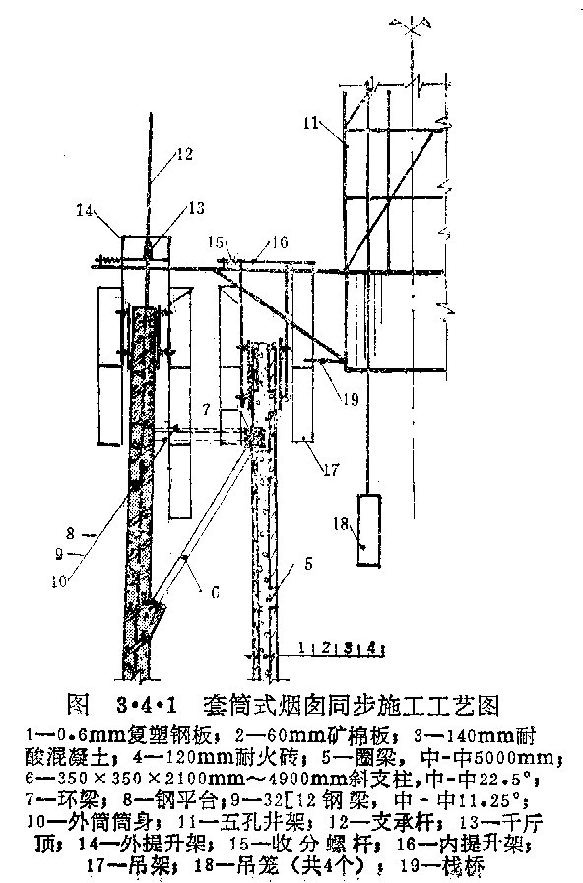
××电厂240m/7m套筒式烟囱，在全国是第二座，经调查了解，第一座采用多孔精制井架，增设内外吊平台翻模施工外筒，组成空间体系的钢筋混凝土斜支柱及内筒环梁采用预制方案，依靠井架平台进行组装，外筒施工完后，由下而上完成其余各道工序，历时35个月。我们曾考虑过外筒采用滑模方案，斜支柱及内筒环梁采用预制方案，随外筒滑升同步组装完成。外筒滑升完后，组装内吊平台及筒间搭设脚手架从下而上完成内筒各道工序，以及钢平台、旋转钢梯的安装。但斜支柱长2100～4900mm，单件重约1.5t，8段环梁，每段重约1.4t，依靠滑升平台吊装、就位困难很大。尤其是由8段环梁在无支承的情况下悬空组装成φ8050mm的环难度更大，施工安全及安装质量难以保证。为了解决以上难点，经研究分析决定采用内提外滑同步施工方案，即外筒采用滑模，内筒采用提模，斜支柱及环梁改为现浇施工。对于斜支柱悬空的支模，是将斜支柱的钢筋改为4L63×4的劲性骨架，采用挂模浇筑混凝土。内提外滑施工方案可使内筒各道工序以及钢平台、旋转钢梯等安装随外筒滑升同步完成，不但解决了悬空组装的困难，而且安全、质量可得到保证，工期可大大缩短，减少投入30万元以上（图3.4.1）。

3.施工方案
基础及外筒30m以下采用翻模施工。
3.1.平台设计
（1）上平台采用变刚度下撑式组合梁体系，布置40对辐射梁(2[16a一对)，每对辐射梁按9度布置，为使提升架不与斜支柱相碰，第一对辐射梁偏离烟囱中心线4度左右，这样大部分支承杆可避开门窗洞口，减少支承杆的加固。平台直径为φ19.8m，鼓型钢圈（[20a）直径为3.6m，高度3.0m。压杆由[8构成（40根），拉杆由19钢丝绳承担，并加设花篮螺栓张紧。设三道外钢圈（φ5.6m，φ14.5m，φ18.54m），一道内钢圈（φ3.6m），均由[12制作，护栏钢圈（φ18.6）由[8制作。垂直运输设五孔井架四吊笼方案，井架托梁用[20b制作。
（2）提升架设计：外筒采用“开”字型提升架40榀，立柱由2［63焊成63×200mm截面，长度2400mm，上横梁2［10，下横梁2［12，提升架外包尺寸1700mm。为满足筒体随升变坡要求，内立柱增设二根φ25水平丝杆，便于内立柱推进、拉出。内筒设20榀“开”字型提升架，组合截面63×150mm，长度3000mm，上下横梁2［10，外径800mm。
（3）模板设计：
1）外筒模板:
固定外模板： 350×1350mm 40块
固定内模板: 350×1250mm 40块
外收分模板； 350×1350mm 40块
内收分模板；550×1250mm 140块
外活动模板；120×1350mm 280块
内活动模板； 120×1250mm 240块
2）内筒模板：
固定外模板： 350×1250mm 20块
固定内模板： 350×1250m 20块
外收分模板： 350×1250mm 40块
内收分模板： 350×1250mm 40块
外活动模板： 120×1250mm 180块
内活动模板： 120×1250mm 160块
以上模板均用2mm钢板及L40×3制作。
（4）围檩设计：围檩用L50×4制作，根据筒身坡度变化，从30mm标高开始，需更换三次，即70m、110m、155m，围檩弧度按筒身半径确定。
（5）吊架设计：
1）外筒吊架：外筒设内外吊架，外吊架设二层，每层高1800mm，宽度600mm，50厚木板铺设，吊架设三层，每层高1800mm，宽度600mm，铺50厚木板，φ12钢筋护栏高1200mm，间距200mm。内、外吊架用L40×3制作。
2)内筒吊架：内筒外吊架设三层，每层高1800mm，宽度600mm,第一层距辐射梁2600mm。内筒内吊架设二层，每层高1800mm。宽度1000mm，第一层与鼓型下钢圈平，并与十字栈桥相联，便于材料运输，吊架用L40×3制作，每层铺50厚木板，φ12钢筋护栏。
3.2.液压系统设计
液压系统油路采用分组并联型式，千斤顶用QH－35型，操作台用YKJ－36型，支承杆φ25圆钢制作，M16丝口联结，滑升时用四种不同长度支承杆相间布置。
经计算滑升阶段组合最大荷载为93.4t，停滑阶段最大组合荷载为104t，则千斤顶最小需用量为：
Nmin＝104t/0.7×1.5＝99（只），选用100，采用2、3相间布置。
3.3.施工工艺
（1）工艺原理：内提外滑同步施工工艺：外筒采用滑模工艺，内筒采用提模工艺，同步完成内外筒全部工序。
（2）工艺流程：外筒每滑升250mm，内筒在模板内砌耐火砖250mm，当外筒连续滑升三个提升层后，内筒浇筑水玻璃耐酸陶粒混凝土750mm，矿棉板、塑料钢板紧跟内筒提升。附着在外筒上的旋转钢梯、钢平台、信号平台，检修平台等随外筒滑升同步进行。当
外筒滑升到每层钢平台上约1500mm处，此时内筒已到环梁底标高，即停止提滑，拆除内筒与16根斜支柱相碰的外模板，用经纬仪测16根支柱中心线，以及32根水平钢梁中心线，安支柱劲性骨架，挂模板，浇筑混凝土。然后挂环梁底模，安闪角石棉布，安铅板，钢筋，浇筑混凝土，当混凝土强度达到20MPa以上，焊32根水平钢梁，安钢搁栅。1200mm停滑，绑扎梁钢筋，浇筑耐酸混凝土，这样就完成了一个25m层的全部工序。
侧板施工工艺：外筒停止滑升—退内筒外模至环梁外侧—扎侧板钢筋—安侧模板—安矿棉布—浇侧板耐酸混凝土—养护—拆除侧模板（图3.4.2）
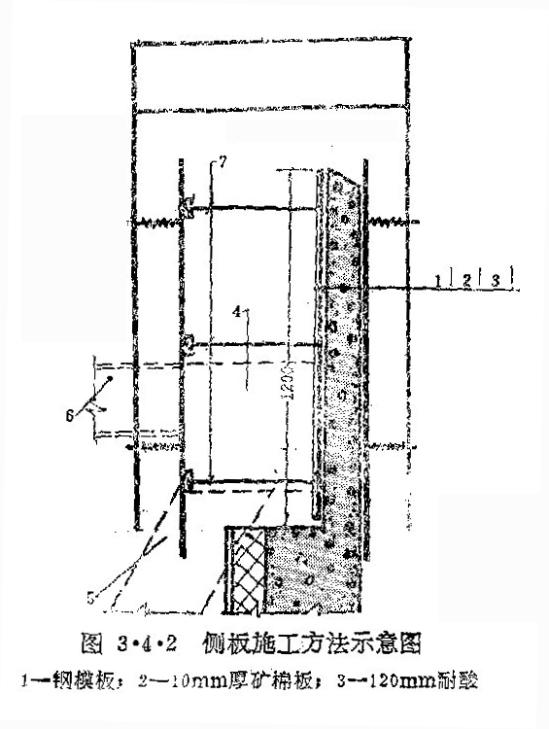环梁施工工艺：测16根斜支柱中心线—安劲性骨架—挂模板—浇斜支柱—安环梁底模—安铅板—扎钢筋—安预埋件—浇环梁混凝土—焊32根平台钢梁—提升内模，使下口平环梁上表面（图3. 4. 3）。
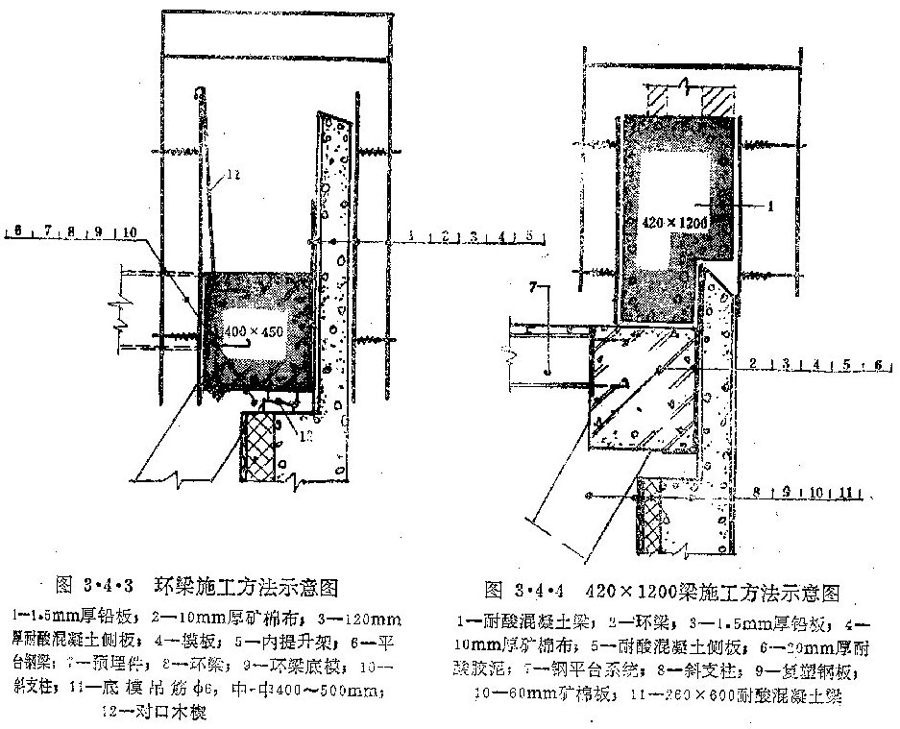
420×1200梁施工工艺：提升内筒模板至环梁上表面—铅板弯折至环梁面—扎1200mm高耐酸混凝上梁钢筋→推内筒外模至梁外侧→浇耐酸混凝土→滑升1200mm后停歇→推内筒外模至内筒外壁→进入正常滑升（图3.4.4）。
图3.4.5所示为HZ劲性骨架图。
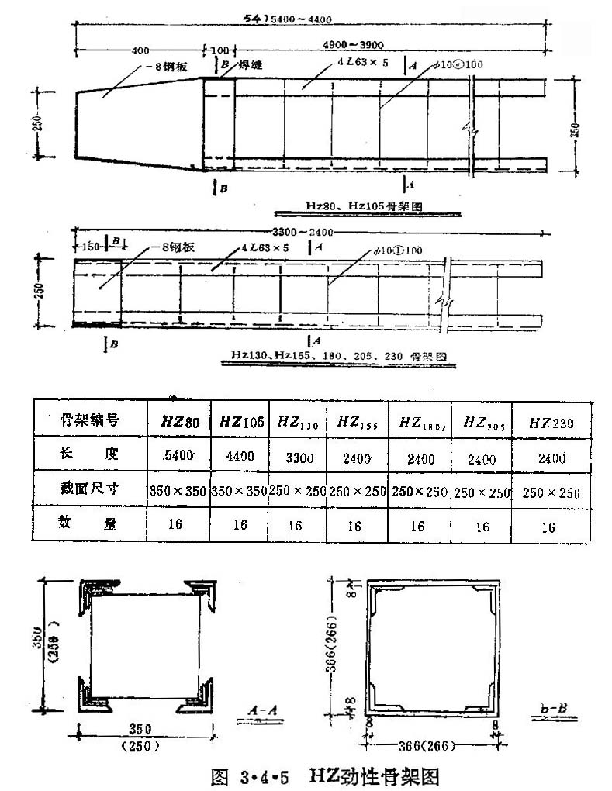
图3.4.6所示为内提外滑的工艺流程图（见下页）。
（3）标高230m～240m施工；标高230～240m内筒呈漏斗型，内半径由3.5—4.5m，内外筒间距离由1300～300mm，内外提升架相碰，且内外筒封口处施工困难，经分析研究决定此段外筒采用滑模，内筒采用翻模施工。其方法是，当内筒提升到标高230m处，拆除内
筒提模体系，外筒滑升3m左右停止滑升，安装230m钢平台，并在钢平台上搭脚手架（钢管立柱支承在32根水平钢梁上），进行内筒模板安装，绑扎钢筋，浇筑水玻璃耐酸陶粒混凝土。模板采用钢木组合方案，φ12钢筋螺栓，φ25钢筋作弧型环箍，φ48钢管作竖向楞枋和支撑（支在外筒壁和脚手架上）。此段分3次施工到顶。外筒滑升到顶后，在外筒安40个钢筋支凳，以支承每对辐射梁，此时拆除外筒模及提升架内立柱，安最后一段内筒封口模板，浇筑耐酸混凝土（见图3.4.7见下页）。
平台组装
运输系统安装
电器系统安装
液压系统安装
调 试
滑 升
浇耐酸混凝土
砌耐火砖
扎 筋
收 分
收 分
扎 筋
纠 偏
浇混凝土
循环到钢平台停
拆内筒相碰外模
安筋性骨架
挂模板
浇支柱混凝土
挂环梁底模
安闪角石棉板
安铅板
扎环梁筋
浇环梁混凝土
安钢梁钢搁栅
提滑1200停
扎400×1200梁筋
浇耐酸混凝土
安矿棉板
安塑料钢板
旋转梯安装
门窗安装
信号平台安装
检修平台安装
循环第二个25m层施工
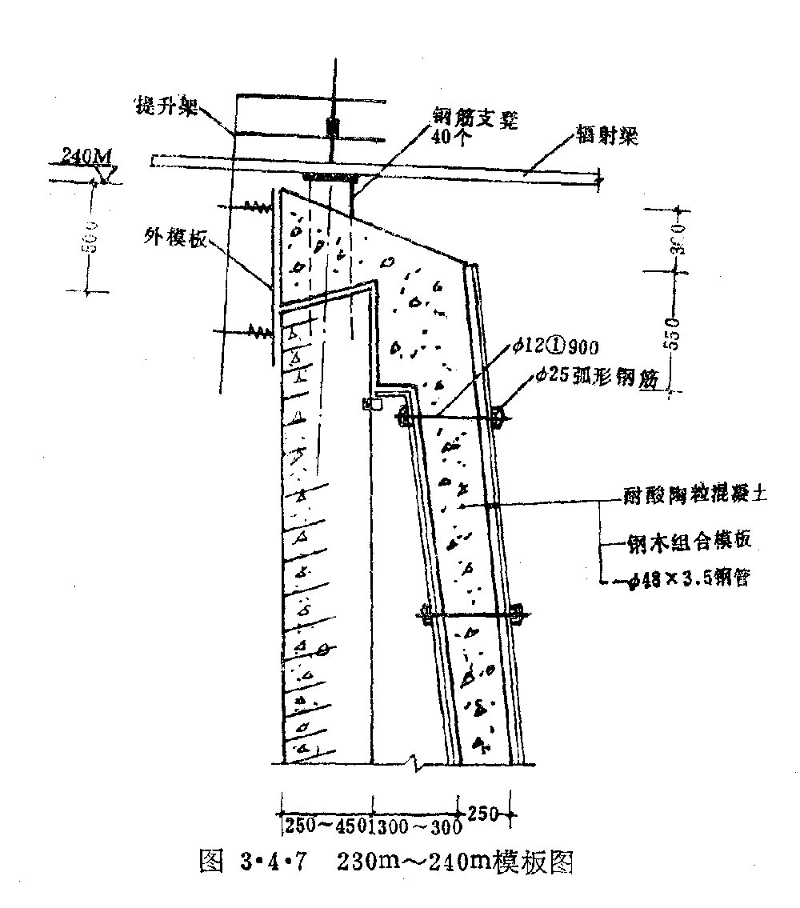
（4）旋转钢梯及钢平台施工：旋转钢梯及钢平台平面布置方位多变，为确保安装精度，拟定以下施工方法。
1）基准点设置：根据烟囱所处地理环境，确定在距烟囱南、西面各200m处埋设基准点，作为测定偏、扭方位的依据。
2）使用激光铅直仪、经纬仪、水平仪测定方位、高程、偏扭。
测定方位的方法：激光铅直仪将烟囱中心点投射到上平台接收靶上，架设经纬仪；激光点，后视地面基准点，测定需要的任何方位，可解决旋转钢梯预埋件、16根斜支柱铁件、及32根水平钢梁铁件等的埋设和安装。
3）旋转钢梯预埋件露出模板后，那时清理表面，并标注中心线及高程，满足一个梯段，然后用上平台扒杆起吊钢梯到上平台，再用人工从上平台吊运到安装部位。每25m高的钢搁栅安装，需待吊架过平台标高后插入。
（5）矿棉板及塑料钢板施工：耐酸混凝土出模后，强度达到10MPa左右，即插入矿棉板安装，安装拼缝要求错开，水泥钉固定，间距为400mm。塑料钢板按400m间距钻φ4孔，用水泥钉固定。要求接缝整齐，搭接不小于50mm宽，并且拼缝错开。
（6）门窗洞口施工：外筒滑升到有门窗洞口时，测洞口方位及标高，洞口侧模及顶模用30mm厚木模制作，水平撑及顶撑采用50 ×80m木桩。
（7）信号平台及检修平台施工：烟囱在130m、180m、230m设三道信号平台，在80m、105m、155m、205m放四道检修平台，外筒滑升到安装标高时，测定预埋件方位及标高，埋设预埋件，每个预埋件应与同筒身钢筋焊接固定，当铁件出模后，及时清理表面，并标注中心线及标高，便于插入安装。
（8）钢筋工程：外筒竖向钢筋采用气压焊接接头，环向筋采用搭接接头。
（9）混凝土工程：筒身混凝土为C30级，施工前应进行试配，除满足强度要求外，尚需满足滑升工艺需要。混凝土采用机拌、机捣；垂直运输用五孔井架四吊笼；水平运输，地面用小翻斗车，上平台用小胶轮车。
混凝土浇筑应对称相背方向进行，各浇筑层不得在同一点开始。混凝土养护用亲水型养护剂，当混凝土出模后，修整筒身表面，刷纯水泥浆一遍，再刷养护剂。
（10）耐酸工程施工：耐酸混凝土为C18级，材料组成为：页岩陶粒及陶粒砂、水玻璃胶结剂、氟硅酸钠固化剂、铸石粉、木钙掺合料等。
（11）航空标志施工：烟囱80m～240m设有竖向格条航空色标，设计要求筒身滑升完后立即施工。其施工方法：
1）在外筒身施工时，分别在80m、130m、180m、230m、240m按45度分格作好油漆标志。
2）涂刷航空色标时，用12#铅丝按上下标志分格拉直，水平分格每25m等分三段。
3）制作吊笼，利用地面卷扬机及人力绞车作为提升设备。
4）涂刷按240m～230m， 230～180m， 180～130m， 130～80m分段施工。
（5）涂刷油漆时，切实作好安全保护工作。
（6）门窗洞口施工：外筒滑升到有门窗洞口时，测洞口方位及标高，洞口侧模及顶模用30mm厚木模制作，水平撑及顶撑采用50 ×80mm木枋。
（7）信号平台及检修平台施工：烟囱在130m、180m、230m设三道信号平台，在80m、105m、155m、205m放四道检修平台，外筒滑升到安装标高时，测定预埋件方位及标高，埋设预埋件，每个预埋件应与筒身钢筋焊接固定，当铁件出模后，及时清理表面，并标注中心线及标高，便于插入安装。
（8）钢筋工程：外筒竖向钢筋采用气压焊接接头，环向筋采用搭接接头。
（9）混凝土工程：筒身混凝土为C30级，施工前应进行试配，除满足强度要求外，尚需满足滑升工艺需要。混凝土采用机拌、机捣；垂直运输用五孔井架四吊笼；水平运输，地面用小翻斗车，上平台用小胶轮车。
混凝土浇筑应对称相背方向进行，各浇筑层不得在同一点开始。混凝土养护用亲水型养护剂，当混凝土出模后，修整筒身表面，刷纯水泥浆一遍，再刷养护剂。
（10）耐酸工程施工：耐酸混凝土为C18级，材料组成为：页岩陶粒及陶粒砂、水玻璃胶结剂、氟硅酸钠固化剂、铸石粉、木钙掺合料等。
表3.4.1
筛孔尺寸（mm） | 累计筛余量（%）
10 | 0
5 | 不小于10
0.63 | 40—60
0.16 | 不小于90
注：细度0.15mm(1600孔/cm )100%
木质磺酸钙：选用吉林开山屯造纸厂生产的产品。
材料掺量应通过试配确定，初凝时间＞2h以上。

4.单台组装、改装及拆除
1．平台组装
滑模平台加工完后，在地面试组装，并按设计荷载试压，合格后进行现场正式组装。
（1）组装前的准备工作：
1）作好基础周围的回填压实，埋好避雷带，测定接地电阻，作好记录。
2）设现场道路，接好现场水、电管线，标注安全施工区，主要通道搭设防护棚。
3）按设计和滑升要求埋设基准点、沉降观察点。
4）检查筒身几何尺寸是否符合设计要求，预埋件是否符合要求，清除筒身截面松动混凝土，修理校正钢筋，按滑升平台辐射梁布置放线。
5）清点构件数量，并编号堆放。
6）组织安装小组，专人负责，统一指挥。
（2）组装顺序：搭设组装平台→安垂直运输设备→安装平台鼓型钢圈→安辐射梁→安环型钢圈→安护栏钢圈及栏杆→安井架及斜撑→安提升架→模板→吊架及栈桥→井架扒杆→液压系统→电器系统→运输系统→支承杆→检查→试滑
2．平台改装
在标高30m起滑时，平台外挑长度110mm，滑升到85m标高外挑长约3.3m，应改装平台。改装顺序：拆除外钢圈→拆护栏钢圈及栏杆→切割辐射梁2.0m→安备制的外钢圈→安备制的护栏钢圈及栏杆→斜支撑改短安装。滑升到155m（以上为直筒）标高，平台外挑
长度2.6m，可不改装平台。
3．平台拆除
平台拆除采用分件与整件相结合的拆除方案（鼓型钢圈整体拆除，其余分件拆除）。
（1）外筒施工到筒顶时，在筒顶按45度方位预埋φ20钢筋锚环。
（2）拆除前，用φ11钢丝绳及花篮螺栓，将鼓型钢圈固定在筒顶钢筋锚环上。
（3）提升架、钢模板、液压系统、铺板等拆除时，用井架吊笼运至地面，并在鼓型钢圈上安装自制带滑轮的三角架，用地面卷扬机作运输设备，先将井架拆除运至地面。
（4）用一台双滚筒卷扬机两根钢丝绳，分别通过筒顶两单轮滑车拆除鼓型钢圈系统，再利用三角架作为运输机具，拆除辐射梁运至地面。
（5）辐射梁拆除完后，将固结在筒顶的φ11钢丝绳拆除，开动双筒卷扬机将鼓型钢圈运至灰斗平台拆卸，最后拆除单轮滑车。拆除人员从旋转钢梯下到地面。
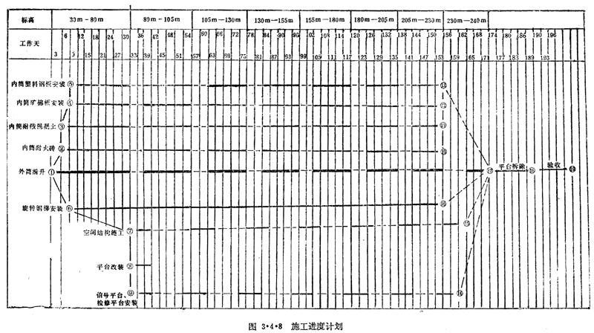

5.施工进度计划
1.机械设备计划（表3.4.2）
2.劳动组织计划
施工总负责一人，总技术负责一人，每班人员如表3.4.3。

6.总平面布置
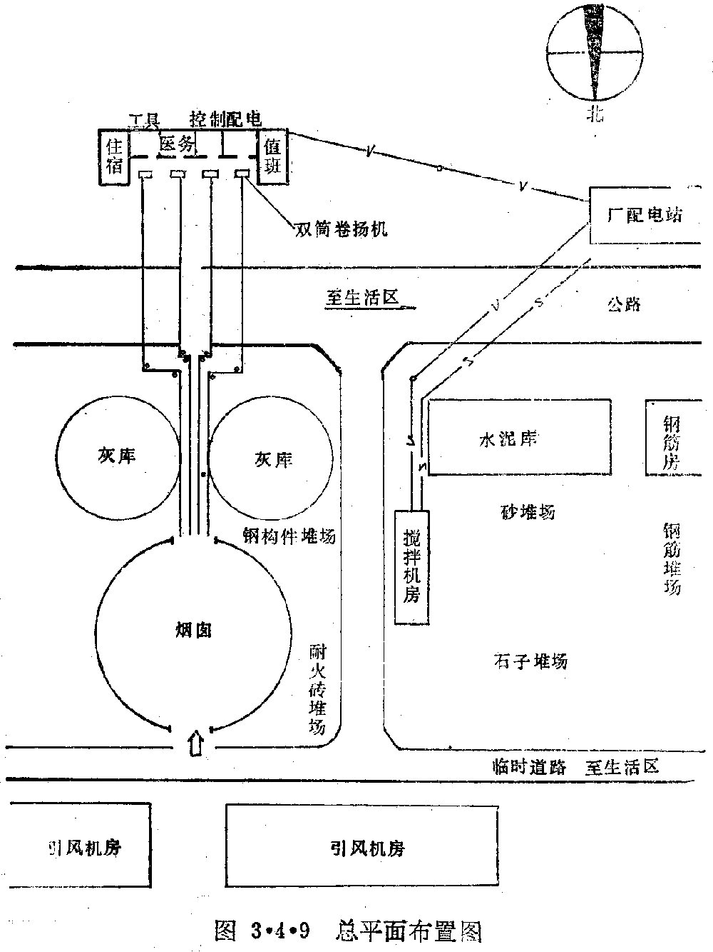
图3.4.9为本工程的施工总平面布置图。

表3.4.2
序号 | 名称 | 规格 | 单位 | 数量 | 备注
1  2  3  4  5  6  7  8  9  10  11  12  13  14  15  16  17  18  19  20  21  22  23 | 混凝土搅拌机  砂浆搅拌机  机动翻斗车  插入式震动器  钢筋加工设备  对烟机  电焊机  气压焊设备  试验设备  卷扬机  卷扬机  卷扬机  神仙葫芦  神仙葫芦  电葫芦  经纬仪  水平仪  激光铅直仪  液压千斤顶  液压箱  配电柜  配电控制台  通讯设备 | 出料容量500dm³  强制式， 150 dm³  1t  2×50  UN1－100  交流电焊机10kVA  3t双筒22kW  3t单简22kw  2t单筒18kw  3t  2t  1t  T₂  QH－35  YKT－36  200kw  100kw  有线电话，对讲机 | 台  台  台  台  套  台  台  套  套  台  台  台  个  个  台  台  台  台  个  台  个  个  套 | 2  l  2  8  1  1  2  1  1  4  4  2  8  2  2  1  1  1  120  2  1  3  4 | 自制

表3.4.3
序号 | 工 程 | 数量 |  | 序号 | 工 程 | 数量
1  2  3  4  5  6  7  8  9 | 工长  质检员  安全员  木工  混凝土工  钢筋工  液压工  钻工  电焊工 | 2人  1人  1人  6人  8人  11人  2人  10A  2人 |  | 10  11  12  13  14  15  16  17  18 | 气压焊工  机操工  测量工  试验工  机修工  安装工  通．讯  辅助工  电工 | 2人  4人  1人  2人  1人  4人  3人  6人  1人

7.确保工程质量措施
（1）烟囱按项目法组织施工，设专职质检人员二人，全面负责烟囱的质量监督及检查工作。
（2）建立关键工序的QC小组，及时总结QC小组活动成果。
序号 | 名称 | 单位 | 数量 | 序号 | 名称 | 单位 | 数量
1 | 钢筋 | T | 900 | 9 | 陶粒（0.5—20） | T | 1280
2 | 425#水泥 | T | 2800 | 10 | 矿棉板（60） | M3 | 281
3 | 型钢 | T | 65 | 11 | 塑料钢板（0.6） | M2 | 7095
4 | 耐火砖 | 千 | 542 | 12 | 石子（1—3cm） | M3 | 9500
5 | 水玻璃 | T | 573 | 13 | 中粗砂 | M3 | 6000
6 | 氟硅酸钠 | T | 95 | 14 | 航标油漆 | T | 4
7 | 铸石粉 | T | 490 | 15 | 铅板（-2mm） | T | 6
8 | 木钙 | T | 23 | 16 | 闪角石棉板 | Kg | 150

表3.4.5
序号 | 项目名称 |  | 单位 | 数量
1 | 土方工程 |  | m³ | 16000
2 | 垫层 |  | m³ | 95
3 | 沥青层 |  | m² | 1198mm
4 | 钢筋混凝土工程 | 基础工程 | m³ | 3444
4 | 钢筋混凝土工程 | 灰斗平台 | m³ | 67
4 | 钢筋混凝土工程 | 筒身 | m³ | 5195
5 | 排烟筒构造层 | 耐火砖 | m³ | 1084
5 | 排烟筒构造层 | 耐酸混凝土 | m³ | 1091
5 | 排烟筒构造层 | 矿棉板 | m³ | 218
5 | 排烟筒构造层 | 塑料钢板 | m³ | 7095
6 | 钢结构工程 |  | m² | m³
7 | 航空色标 |  | m³ | 5710
（3）主要分项工程的质量控制
1）各分项工程应符合施工及验收规范、规程的有关规定。
①钢筋混凝土筒体施工，应符合烟囱工程施工及验收规范 ，（GBJ－85）、特种结构施工操作规程（YSJ405－89）及钢筋混凝土工程及验收规范（GBJ205－83）、混凝土强度检验评定标准（GBJI－87）的要求。
②钢结构制作安装应符合钢结构工程施工及验收规范（GBJ205—83）要求。
③水玻璃耐酸陶粒混凝土施工应符合建筑防腐蚀工程施工及验收规范（TJ2—76） 要求。
④航空色标施工应符合装饰工程施工及验收规范（GBJ201－83）要求，并符合设计规定。
2）筒身标高控制措施：筒身标高采用如下双控制措施：
①利用水平仪在平台上分段测定标高标注在支承杆上，并作好累计记录。
②利用50m钢尺校核高程。其方法是在柔性导绳上作好±0.00标记，利用两个吊笼导绳为基准，从下至上测量，以校核其误差。
3）失圆度控制措施：烟囱从30-240m四个坡度段；第一坡度段30～80m，坡度为 4％；第二坡度段80～155m，坡度为2％;第三坡度段155～230m，坡度为0％；第四坡度段230～240m，坡度为2％（反坡）。平台设计时，从30～240m按每1m高的外半径刻制在辐射梁上。若坡度为4％，每升高lm，半径减小40mm，而lm高定为4个提升层（每个提升层定为250mm高），每提升一次，半径减小10mm，故将4％的坡度段按10mm刻制标志，其余坡度类推。这样能准确控制筒身的圆度。
4）垂直度控制措施。在烟囱中心点设激光铅直仪一台，上平台中心设接收靶一个，每提升一次，用激光铅直仪投射到接收靶上，测定偏移值及偏移方向，偏移值超过10mm时应及时纠正，做到勤检查，勤纠正。
5）混凝土及耐酸混凝土除了满足以上规范规定外，尚须满足液压滑动模板施工技术规范（GBJl－87）要求，混凝土出模强度8h要大于0.4MPa，耐酸混凝土初凝时间要达到2h以上。
6）准确测量门窗洞口、旋转钢梯、斜支柱、钢平台、检修平台、信号平台等预埋件的方位、中心线及标高。
7）各种材料必须具有材质合格证，凡不合格的材料不允许使用。

8.安全技术措施
烟囱施工除设专职安全员外，更重要的是对所有人员进行安全教育，提高安全意识，并制定奖惩及安全防范措施，避免事故发生。
1.防雷措施
平台井架上设二根避雷针，利用筒体钢筋作引下导线，接地电阻不得大于10欧姆。雷雨天停止滑升。值班电工随时检查接地电阻。避雷装置上钢筋焊接要符合要求。
2.防火措施
平台上不允许堆易燃物，并安设灭火器，焊接处焊渣用铁簸箕接住。
3.防风措施
烟囱滑模施工期间应与当地气象站紧密联系，掌握气象变化动向，凡遇6级以上大风天气，应停止滑升，并用钢丝绳及葫芦将外模箍紧，加强平台抗倾复能力。
4.停电应急措施
烟囱滑升期间，现场宜设发电机一台。
5.防坠落、物击措施
（1）切实作好 “三室使用、四口防护”工作，上平台操作区加设护身栏杆及全封闭安全网，地面在警戒区范围搭安全防护棚，所有高空人员严格遵守高空作业规定。
（2）严禁高空向下掷物品。
（3）吊笼用双筒卷扬机，井架上设二道限位开关，运输线路采用多点电控。
6.防机电事故措施
（1）电器系统设总（单）控制台，以保证运行安全。
（2）所有用电设备接零接地，专人负责，经常检查。
（3）安设有线电话及无线通讯设备，做到联系及时，指挥准确。
（4）严格执行有关规章制度。

9.冬期施工措施
（1）该工程地处西北，冬季温度较低，为确保混凝土工程的质量及滑升施工的安全，混凝土中掺早强抗冻剂。根据使用情况，宜选用天津雍阳减水剂厂生产的UNF－5型，可满足-10℃以内施工，不致受冻。
（2）根据烟囱周围的地理环境及设施条件，当日均气温低于-5℃时宜停止滑模施工。

